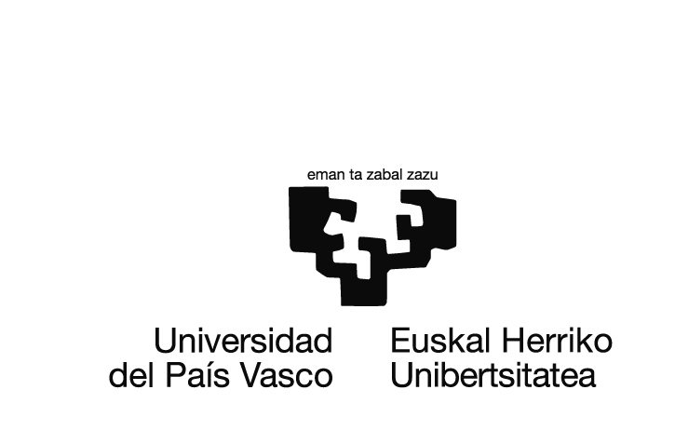
Gizarte eta Komunikazio Zientzien Fakultatea
Facultad de Ciencias Sociales y de la Comunicación

GRADO/GRADUA
IKASTURTEA 201X-201X

GRADU AMAIERAKO LANAREN IZENBURUA/TÍTULO DEL TRABAJO FIN DE GRADO

EGILEA/AUTOR-A:
ZUZENDARIA/DIRECTOR:

Data, 201Xeko XXXren XXa
Fecha, XX de XXXXXX de 201X

"La autora o autor del trabajo fin de grado declara que son ciertos los datos que figuran en este trabajo original y propio, asumiendo en caso contrario, las responsabilidades que pudieran derivarse de las inexactitudes que consten en el mismo: plagio, usos indebidos de imágenes, etc. Todas las imágenes son copyright de sus correspondientes propietarios y/o licenciatarios. Se incluyen en el presente trabajo bajo finalidad meramente divulgativa para ilustrar el marco teórico o análisis del trabajo".

Indice/Aurkibidea
1.INTRODUCCIÓN/SARRERA 4
1.1 Presentación del trabajo/Lanaren aurkezpena 4
1.2 Contextualización y precedentes/Testuingurua eta aurrekariak 4
2. DESARROLLO DELPROYECTO/PROIEKTUAREN GARAPENA 5
2.1 CONTEXTO/TESTUINGURUA 5
2.2 DESCRIPCIÓN DE LA LABOR REALIZADA/EGINDAKO LANAREN DESKRIBAPENA 5
2.3 VIABILIDAD DEL PROYECTO/PROIEKTUAREN BIDERAGARRITASUNA 5
3. OTRO APARTADO /BESTE ATAL BAT 6
4 .CONCLUSIONES / AMAIERA 7
BIBLIOGRAFÍA/ BIBLIOGRAFIA 8
ANEXOS/ ERANSKINAK 9

1.INTRODUCCIÓN/SARRERA

1.1 Presentación del trabajo/Lanaren aurkezpena

El trabajo…

1.2 Contextualización y precedentes/Testuingurua eta aurrekariak

2. DESARROLLO DELPROYECTO/PROIEKTUAREN GARAPENA

2.1 CONTEXTO/TESTUINGURUA

Los primeros trabajos de investigación q ue desarrollaron etc.

2.2 DESCRIPCIÓN DE LA LABOR REALIZADA/EGINDAKO LANAREN DESKRIBAPENA

Actualemente el punto de vista de.

2.3 VIABILIDAD DEL PROYECTO/PROIEKTUAREN BIDERAGARRITASUNA

3. OTRO APARTADO /BESTE ATAL BAT

4 .CONCLUSIONES / AMAIERA

BIBLIOGRAFÍA/ BIBLIOGRAFIA

ANEXOS/ ERANSKINAK

